ISSUES OF USAGE OF WATER RESOURCES OF STEPPE EURASIA
Petrov P.P.¹, Ivanov I.I.²
¹ Steppe Institute of the Ural Branch of the Russian Academy of Sciences, Orenburg, Russia
² Kama Basin Water Management, Perm, Russia
E-mail: buer@yandex.ru

Abstract: no more than 500 characters (spaces not included) (10 pt., single spacing)
Key words: up to five key words (10 pt., single spacing)

Text. Text. Text. Text. Text. Text [1]. Text. Text. Text. Text. Text. Text. Text. Text. Text. Text. Text. Text. Text. Text. Text. Text. Text. Text. Text. Text. Text. Text. Text. Text. Text [1, 2]. Text. Text. Text. Text. Text. Text. Text. Text. Text. Text. Text. Text. Text. Text. Text. Text. Text.
Text. Text. Text. Text. Text. Text. Text. Text. Text. Text. Text. Text. Text. Text. Text. Text. Text. Text. Text. Text. Text. Text. Text. Text. Text. Text. Text. Text. Text. Text. Text. Text (Fig. 1). Text. Text. Text. Text. Text. Text. Text. Text. Text. Text. Text. Text. Text. Text. Text. Text. Text. Text. Text. Text. Text. Text. Text. Text.

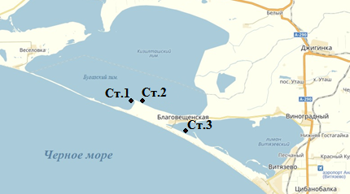
Fig. 1 – Map-layout of sampling stations

Text. Text. Text. Text. Text. Text. Text. Text. Text. Text. Text. Text. Text. Text. Text. Text. Text. Text. Text. Text. Text. Text. Text. Text. Text. Text. Text. Text. Text. Text. Text. Text. Text. Text. Text. Text. Text. Text. Text. Text. Text. Text. Text. Text. Text. Text. Text. Text. Text. Text. Text. Text. Text. Text. Text. Text (Table 1).

Table 1 - Purification of model wastewater from oil and petroleum products
Number of algae, g | Initial content of petroleum products, mg/l | Amount of residual petroleum products, mg/l | Degree of purification, %
Control | 3,00 | 3 | 0
4 | 3,00 | 1,83 | 40
8 | 3,00 | 1,26 | 60
16 | 3,00 | 0,4 | 87

Text. Text. Text. Text. Text. Text. Text. Text. Text. Text. Text. Text. Text. Text. Text. Text [3]. Text. Text. Text. Text. Text. Text. Text. Text. Text. Text. Text. Text.

Bibliography
- Capellos C., Bielski B.H.J. Kinetic systems: mathematical description of chemical kinetics in solution. – New Delhi: Anamaya Publishers, 1972. 138 p.
- Eremin O.V. Estimation of the standard thermodynamic potentials of framework Ca-aluminosilicates by linear programming // Geochemistry International. – 2014. – Vol. 52. – supp. 9. P. 788–793.
- General Bathymetric Chart of the Oceans [Electronic resource] / IHO. UNESCO – Access mode: https://www.gebco.net, open access. – Russian language – accessed 15 May 2023.

